КГУ «Общеобразовательная средняя школа № 2» отдела образования Железинского района, управления Павлодарской области

Читательская конференция
«По следам приключений Тома Сойера»
по повести Марка Твена «Приключения Тома Сойера»
для 5-9 классов

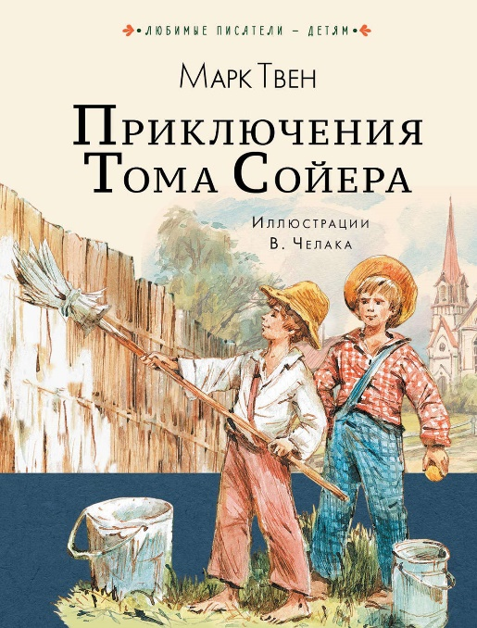

Автор: учитель русского языка и литературы Самойленко Е. Д.

Читательская конференция «По следам приключений Тома Сойера»
по повести Марка Твена «Приключения Тома Сойера»
Цель:
- в рамках проекта «Читающая школа» привить любовь к чтению, развивать у учащихся читательскую грамотность;
- активизировать работу учащихся во внеурочное время, заинтересовать детей в изучении данного материала; расширить читательский кругозор

Задачи:
- проверить и закрепить знания по содержанию повести М. Твена «Приключения Тома Сойера»;
- выработать навыки самостоятельной работы с текстом художественного произведения, используя методы и приемы формирования читательской грамотности учащихся.

Оборудование:
- презентация
- буктрейлер
- книга М. Твена «Приключения Тома Сойера»
- рисунки учащихся
- трекер чтения
- филворд «Приключения Тома Сойера» https://onlinetestpad.com/f43tdm4wta3ec
- карта

Методы и приемы, используемые на внеклассном мероприятии, направленных на формирование читательской грамотности учащихся: буктрейлер, филворд, трекер чтения, чтение стихотворений наизусть, прием «Угадай героя».

Ход мероприятия.
На фоне книга М. Твена (презентация)

Учитель: Приключение! Ах, какое слово! От него, наверное, не раз замирали ваши сердца в предчувствии чего-то странного и неожиданного. Каждому хочется быть участником каких-либо необычных приключений.
Здравствуйте, дорогие участники конференции! Сегодня мы с вами отправимся в путь вместе с нашими героями за поисками приключений, а 3 самых активных учащихся, которые выполняли задания на протяжении чтения повести и будут участвовать в конференции получат книгу в подарок! Вы все, конечно, читали книги о приключениях. Вспомните их названия, где бы было слово «приключение». (Приключения Барона Мюнхаузена, Приключения Чипполино, Путешествие к центру Земли, Приключения Незнайки и его друзей и т.д.)
Итак, Марк Твен, «Приключения Тома Сойера». Сегодня мы предложим вам пережить удивительные приключения вместе с героями этой книги, но для начала послушаем учащихся, которые расскажут нам о писателе и создании книги:
Учащийся: Марк Твен – известный американский писатель. Он автор литературных сочинений, написанных в разных жанрах, от сатиры, сказок и фантастики до вдумчивых повестей и публицистики.
Твену удивительно хорошо удавалось донести глубокие, серьёзные мысли в приключенческом произведении, что и выделяет его из целого ряда других писателей.
Марк Твен – это не настоящее имя, а псевдоним американца Сэмюэля Лэнгхорна Клеменса. Имя Марк Твен походит от судоходного термина «mark twain». Этот термин означает минимальную глубину, где может пройти пароход. Плавая на корабле, писатель и придумал себе этот псевдоним.
Учащийся: Марк Твен – не единственный псевдоним, который использовал Сэмюэл Клеменс
Периодически он ставил под своими произведениями подписи «Рамблер», «сьер Луи де Конт» и «Сержант Фантом».
Сэмюэль родился в крошечном городке в американском штате Миссури – позже он шутил, что с его появлением население городка увеличилось на 1%.
Писатель жил без матери, что и отобразилось на его характере, а отец его работал в юридической конторе.
Учащийся: Писать Марк Твен начал в двенадцать – и не художественную литературу, а едкие и спорные материалы в местную газету. Вообще-то это было семейное дело – его старший брат, чтобы справиться с долгами, оставшимися после смерти отца, начал выпускать вестник о местных событиях. Младший подрабатывал там наборщиком, но во время отъездов брата оставался за старшего.
Юношеской работой мечты для будущего писателя стала работа лоцмана на пароходе, разрезающем носом бурные воды Миссисипи. Это была страсть и счастье, но гражданская война 1861 года перекрыла частное пароходство. Марк Твен вспоминал об этом с сожалением и привычным юмором, отмечая, что легко мог бы провести на реке всю свою жизнь.
Помимо этого, до начала писательской карьеры, он работал шахтером. Удаляясь от войны и в надежде поправить материальное положение, два брата отправились на Запад, в Неваду, где добывали серебро. Оказавшись не слишком удачливым старателем, Сэмюэл Клеменс устроился в газету, где и стал Марком Твеном – сначала как журналист, затем как писатель.
Учащийся: «Приключения Тома Сойера» - любимая приключенческая повесть миллионов мальчишек и девчонок по всему миру, а ее главный герой стал настоящим символом беззаботного детства, невероятных проделок и первой любви. Его история – о том кратком, но очень ценном для любого человека периоде взросления, когда и скучные обязанности, и настоящие жизненные трудности еще воспринимаются как захватывающее приключение – если прибавить к ним щепотку оптимизма да капельку безграничной детской фантазии. И того, и другого отважному Тому Сойеру не занимать. Повесть вышла в свет аж в 1876 году, но до сих пор увлекает все новых и новых читателей.
Буктрейлер к повести «Приключения Тома Сойера»

<Буктрейлер (англ. booktrailer) — это небольшой видеоролик, рассказывающий в произвольной художественной форме о какой-либо книге. Цель таких роликов – пропаганда чтения, привлечение внимания к книгам при помощи визуальных средств, характерных для трейлеров к кинофильмам.
Буктрейлер – это новый жанр рекламно-иллюстративного характера, объединяющий литературу, визуальное искусство и электронные и интернет-технологии.
Буктрейлер решает несколько задач:
1 Привлечение внимания к книге.
2 Создание аудитории читателей.
3 Формирование персонального бренда писателя.>

Учитель: Готовы отправиться навстречу приключениям? Берем в дорогу смекалку, мужество и чувство юмора.
Прежде чем отправиться в опасное путешествие, мы должны познакомиться с героями книги, которых мы встретим. Я прочитаю вам отрывки, а вы попробуйте угадать: о ком идет речь?
- Старушка опустила очки на кончик носа и оглядела комнату поверх очков: потом вздернула очки на лоб и глядела из-под них. Она редко смотрела сквозь очки, если ей приходилось искать такую мелочь как мальчишка, потому что на самом же деле они были ей совсем не нужны. С таким же успехом она могла бы глядеть сквозь печные заслонки. (Тетя Полли)
- Он увидел в саду новую девочку – прелестное голубоглазое создание с золотистыми волосами, заплетенными в две длинные косички, в белом летнем платьице и вышитых панталончиках. (Бекки Тэтчер)
- Красивая, нарядная женщина лет сорока, добрая, богатая, щедрая: её дом на холме был не дом, а дворец, единственный дворец в городе, к тому же это был гостеприимный дворец, где устраивались самые роскошные пиршества. (Вдова Дуглас)
- Одежда его была испещрена разноцветными пятнами и так изодрана, что лохмотья развевались по ветру. Шляпа его представляла собою развалину обширных размеров: от её полей свешивался вниз длинный обрывок в виде полумесяца; пиджак… доходил ему чуть не до пят, так что задние пуговицы помещались значительно ниже спины; штаны висели на одной подтяжке и сзади болтались пустым мешком, а внизу были украшены бахромой и волочились по грязи. (Гек Финн)
- Плюгавый человек лет 35, стриженый, рыжий, с козлиной бородкой: верхние края его туго накрахмаленного стоячего воротничка доходили ему чуть не до ушей, а порой его подбородку служил широчайший галстук, никак не меньше банковского билета. (Мистер Уолтерс, директор воскресной школы)
Учитель: Вам также предлагался Филворд с персонажами повести! Давайте посмотрим, кто смог найти всех героев (сертификаты)

<Филворд – это разновидность кроссворда, который состоит из букв, располагающихся, казалось бы, хаотично. Каждая буква может входить в состав только одного слова. Слова между собой не пересекаются, располагаются в любом направлении, кроме диагонали, могут ломаться. Использование филвордов на уроках позволяет реализовать следующие задачи: - активизация познавательного интереса учащихся; - развитие устойчивого внимания, памяти, словесно-логического мышления; - систематизация и закрепление изученного материала>

Сертификаты онлайн-филворда «Приключения Тома Сойера»

Мы познакомились с нашими попутчиками и теперь можем смело отправляться в дорогу. Но еще ни один уважающий себя путешественник не отправлялся в путь, не захватив свою карту. У нас с вами тоже есть карта, и сейчас предстоит изучить маршрут нашего путешествия.

Вывешивается карта путешествия (презентация)
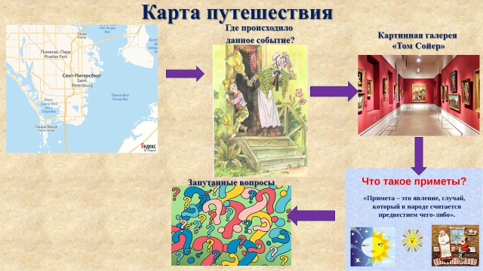
- Но сначала вы должны назвать город, в котором происходили данные события? (Санкт-Петербург).
Том Сойер жил в маленьком городке Сент-Питерсберг (деревне) штат Миссури - Так написано в повести «Приключения Тома Сойера»
Где происходило данное событие?
- Убийство доктора Робинсона (кладбище)
- Где Тому вручают Библию? (Воскресная школа)
- Похороны Т. Сойера, Г. Финна и Джо Гарпера (церковь)
- Том и Гек ищут клад (заброшенный дом)
- Том Сойер рассказывает о трагедии на кладбище. (здание суда)
- Том и беки заблудились. (Пещера)
- Том белит забор. (Дом тети Полли)
- Том Сойер и Джо Гарпер устроили гонки клеща. (Школа)
- Индеец Джо находит сундук с золотом. (Заброшенный дом)
10.Том Сойер дает лекарство коту. (Дом тети Полли)
11.Том Сойер, Гек Финн и Джо Гарпер учатся курить. (Остров)

Следующая остановка у нас картинная галерея «Том Сойер»
Видео
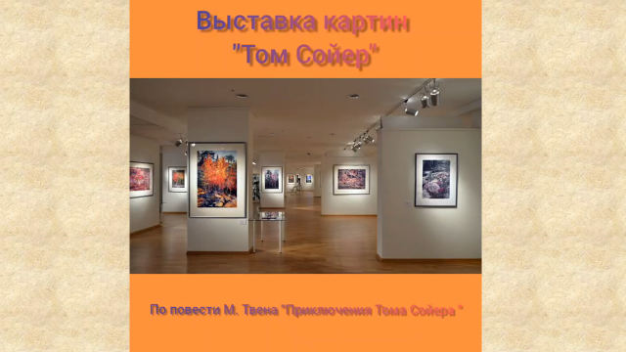
С древних времен мореплаватели, путешественники, пираты и разбойники верили в разные приметы. Женщинам не разрешалось находиться на военном корабле, встреча с «Летучим голландцем» наполняла ужасом сердца моряков, а рядом с сокровищами закапывали покойника, чтобы его дух охранял клад! Вот и нам, чтобы не навлечь на себя беду, нужно вспомнить те приметы, в которые верили герои книги «Приключения Тома Сойера».
Приметы:
- Самый несчастливый день недели. (Пятница)
- Назовите приметы, по которым нужно искать клад. (На каком-нибудь острове, порой в гнилом сундуке, под самым концом какой-нибудь ветки старого, засохшего дерева, как раз на том месте, куда тень от нее падает в полночь, но чаще всего их закапывают в подполе домов, где водятся приведения)
- Назовите три способа свести бородавки. (Дохлой кошкой, гнилой водой, бобом)
- Что значит видеть во сне дерущихся крыс? (Быть беде)
- Опишите ритуал посвящения в шайку разбойников. (Нужно произнести клятву в полночь, в самом глухом, в самом страшном месте, какое только можно сыскать. Лучше всего в доме, где водится нечистая сила. Клятву нужно произносит на гробу и расписаться кровью)
- Что значит, если бродячая собака воет на луну, а морда ее повернута в сторону какого-либо человека (К смерти)
- Опишите способ, как найти все потерянные шарики, как бы далеко друг от друга они не находились. (Если зароешь шарик, произнося над ним заклинание, и в течение двух недель не будешь трогать его, а потом откроешь тайник с заклинанием: «Чего тут не было – приди! А что есть – останься!»
Прежде чем пойти дальше, давайте посмотрим буктрейлер
И вот мы переходим к последней части нашего путешествия. Возможно, самой трудной! Не все вы сможете найти правильные ответы на сложные и запутанные вопросы, но для тех, кто внимательно читал книгу – это счастливая возможность победить в этом тяжелом испытании.
- Как Гек планировал распорядиться своей половиной клада? (Сходить в цирк, купить пирожок и стакан содовой)
- Как Том планировал распорядиться своей половиной клада? (Купить барабан, саблю, красный галстук, бульдога щенка, а потом жениться)
- Сколько билетиков и какого цвета нужно было собрать, чтобы получить Библию. (10 синих, 10 красных, 10 желтых)
- Какой цветок бросила Бэкки Тому через забор. (Маргаритка)
- Какую болезнь выдумал Том, чтобы не идти в школу? (Гангрена)
- Для чего Том повязал платок так, как будто у него болели зубы? (Чтобы не идти в школу)
- Кого считали самым примерным мальчиком в городе? (Сида)
10.Сколько дней и ночей блуждали в пещере Том и Бекки? (3 дня и 3 ночи)
11.Самый вежливый народ на Земле? (Разбойники)

Учитель: Ребята, многие из вас завели трекер чтения, который я бы хотела представить учащимся, ведь развивать привычку чтения сейчас очень модно!
Трекеры
<Любая цель или задача должны иметь ограничение во времени, а чтение книги — это как раз задача. Поэтому распишите себе чтение в календаре и не забудьте приписать, как изменится ваша жизнь после книги — для мотивации>
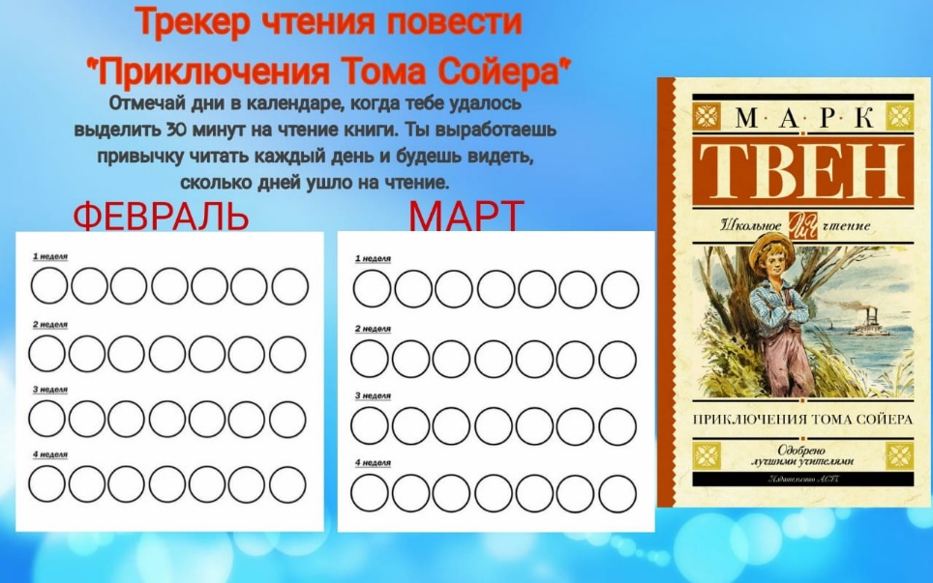
Наша читательская конференция закончилась. Я надеюсь, что книга замечательного американского писателя не оставила вас равнодушными. Марка Твена любили и любят многие поколения юных читателей. И даже писатели и поэты, коллеги Твена по перу, преклонялись перед его талантом. А русская поэтесса Марина Ивановна Цветаева посвятила Марку Твену стихотворение «Книги в красном переплёте»:
Читает ученик
Из рая детского житья
Вы мне привет прощальный шлёте,
Неизменившие друзья
В потёртом, красном переплёте.
Дрожат на люстрах огоньки…
Как хорошо за книгой дома!
Под Грига, Шумана, Кюи
Я узнавала судьбы Тома.
Темнеет… В воздухе свежо…
Том в счастье с Бэкки полон веры.
Вот с факелом индеец Джо
Блуждает в сумраке пещеры…
Кладбище… Вещий крик совы…
(Мне страшно!) Вот летит чрез кочки
Приёмыш чопорной вдовы
Как Диоген, живущий в бочке.
Светлее солнца тронный зал,
Над стройным мальчиком – корона…
Вдруг – нищий! Боже! Он сказал:
“Позвольте, я наследник трона!”
О, золотые времена,
Где взор смелей и сердце чище!
О, золотые имена:
Гек Финн, Том Сойер, Принц и Нищий!

Заключительное слово учителя: Марк Твен был одним из талантливых писателей позапрошлого столетия. Он оставил людям более 20 книг и огромное количество неопубликованных рукописей. «Я еще не знаком с XX веком. Я желаю ему удачи», писал Твен.
В Америке, на реке Миссисипи, есть небольшой город Ганнибал, в котором Марк Твен провел свое детство. В центре города на холме - памятник двум босоногим мальчишкам – Тому Сойеру и Гекльберри Финну. Ребята изображены беспечными, озорными. Вдобавок к этому Гек держит за хвост перекинутую через плечо дохлую кошку. Очевидно, их такими представляют многие поколения читателей.
Этот памятник – свидетельство любви читателей к героям, о которых мы сегодня говорили.

Методическая литература:
1. Казахстанская карта детского чтения в аспекте формирования функциональной грамотности школьников. Методическое пособие. – Астана, 2013
2. Методические рекомендации «Читательская деятельность школьника». – Астана, 2018

Интернет-ресурсы:
1. https://librebook.me/the_adventures_of_tom_sawyer/vol1/1
2.
https://infourok.ru/buktreyler-kak-sredstvo-povisheniya-chitatelskogo-interesa-na-urokah-literaturi-467960.html
3. https://infourok.ru/vneklassnoe-meropriyatie-po-sledam-priklyucheniy-toma-soyera-287960.html
4. https://online.zakon.kz/Document/?doc_id=32785563#pos=6;-60

